**THỐNG KÊ DOANH THU THEO THÁNG**

+ Sơ đồ luồng dữ liệu:

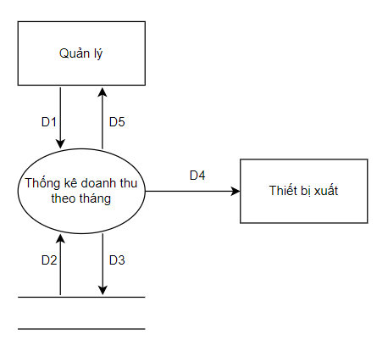

- Giải thích:

* D1: Nhận thông tin về khoảng thời gian muốn thống kê, trong đó tháng kết thúc không được nhỏ hơn tháng bắt đầu.
* D2: Thống kê doanh thu từ cơ sở dữ liệu.
* D3: Không có
* D4: Xuất thống kê (nếu cần)
* D5: Hiện thị thống kê doanh thu theo tháng

- Thuật toán:

* Bước 1: Kết nối cơ sở dữ liệu
* Bước 2: Nhận thông tin khoảng thời gian từ (D1)
* Bước 3: Lấy dữ liệu thống kê từ cơ sở dữ liệu (D2)
* Bước 4: Hiển thị thống kê doanh thu
* Bước 5: Đóng kết nối cơ sở dữ liệu
* Bước 6: Kết thúc

- Mockup:

*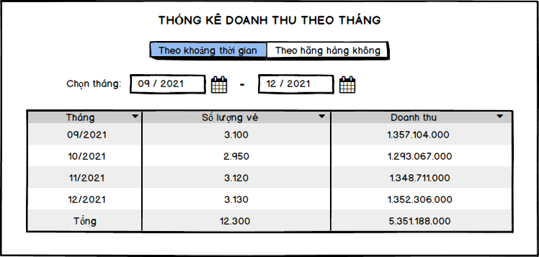Thống kê doanh thu theo khoảng thời gian (tính bằng tháng)*

(5)

(4)

(3)

(2)

(1)

Chú thích:

(1) Lựa chọn kiểu muốn thống kê: “Theo khoảng thời gian” hoặc “Theo hãng hàng không”

(2) Nhập khoảng thời gian muốn thống kê, trong đó tháng kết thúc phải lớn hớn hoặc bằng tháng bắt đầu.

(3) Tháng

(4) Số lượng vé bán được của tháng, hàng cuối cùng là tổng số lượng vé bán được trong khoảng thời gian đang thống kê

(5) Doanh thu của tháng, hàng cuối cùng là tổng doanh thu trong khoảng thời gian đang thống kê

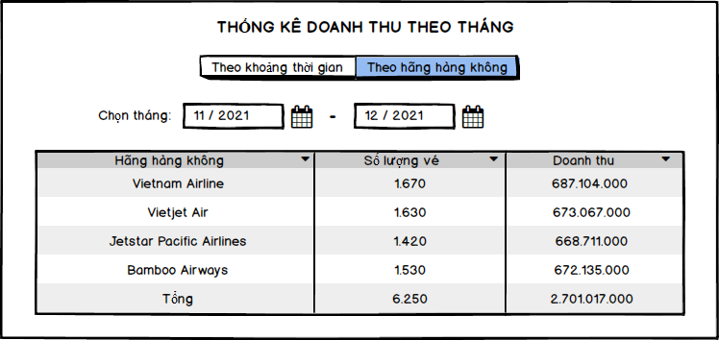*Thống kê doang thu theo hãng hàng không*

(4)

(5)

(3)

(2)

(1)

Chú thích:

(1) Lựa chọn kiểu muốn thống kê: “Theo khoảng thời gian” hoặc “Theo hãng hàng không”

(2) Nhập khoảng thời gian muốn thống kê, trong đó tháng kết thúc phải lớn hớn hoặc bằng tháng bắt đầu.

(3) Hãng hàng không

(4) Số lượng vé bán được của mỗi hãng, hàng cuối cùng là tổng số lượng vé bán được trong khoảng thời gian đang thống kê

(5) Doanh thu của mỗi hãng, hàng cuối cùng là tổng doanh thu trong khoảng thời gian đang thống kê